RESUME

ABSTRACT

TABLE DES MATIERES

LISTE DES FIGURES

LISTE DES TABLEAUX

LISTE DES ANNEXES

EPIGRAPHE

DEDICACE

AVANT PROPOS

INTRODUCTION GENERALE

PARTIE THEORIQUE

I.1. INTRODUCTION
Dans ce chapitre nous allons voir les généralités sur les différents concepts qui nous permettront de réaliser la fonction de notre logiciel.

I.2. NETWORK AUTOMATION

I.2.1. INTRODUCTION
L’automatisation des réseaux (Network Automation) est aujourd’hui vu comme le meilleur moyen de faire les choses rapidement et de réduire le temps nécessaire au déploiement d’un réseau et la configuration des périphériques constitutifs du réseau.
Dans le point suivant, nous verrons les différents types de Network Automation.

I.2.2. TYPES DE NETWORK AUTOMATION
Dans le point précède, nous avons noté la configuration des périphériques comme étant une action que le Network Automation nous permet de réaliser. Le Network automation ne se résume pas qu’à la configuration des périphériques.
Nous pouvons réaliser les tâches suivantes avec le network automation (Edelman et al., 2018):
- Device provisioning
- Collection des données
- Migrations
- Gestion des Configurations
- Conformity
- Rapports
- Troubleshooting
Pour les besoins de ce travail, nous allons voir le Device provisioning seulement.

DEVICE PROVISIONING
C’est l’un des types les plus simples de Network Automation. Il automatise la création des fichiers de configuration des périphériques qui seront chargés ou appliqués aux périphériques réseau (Edelman et al., 2018).
Ce type d’automatisation de réseau se réalise donc en deux étapes : la création des fichiers de configuration et le chargement des configurations générées dans l’périphérique réseau.

Création des Fichiers de configuration
Les fichiers de configuration contiennent les commandes qui seront appliquées au périphérique réseau. Malheureusement, la syntaxe des commandes varie en fonction du constructeur.
Eu égard de ce qui précède, il devient impossible de juste créer un fichier de configuration avec une certaine syntaxe ; il va falloir prévoir le fait de tomber sur un périphérique incompatible à la syntaxe utilisée. Pour cette raison, les paramètres de configuration seront sauvegardés à part puis appliqués au Template de configuration correspondant à la syntaxe du constructeur de l’périphérique cible.
Des outils comme Ansible, Salt ou encore Puppet sont utilisés pour la réalisation de cette tâche. Bien que tous soient de outils d’automatisation des réseaux, ils ont chacun une architecture propre et ont des approches différentes de l’automatisation (Edelman et al., 2018).
Ces outils ont plusieurs différences architecturales, mais un paramètre architectural en particulier nous intéresse ici. Un outil d’automatisation peut être agent-based ou agentless.
- Agent-based : Un tel outil a besoin qu’un agent soit installé sur l’périphérique ou le système à gérer.
- Agentless : Plus adapté au network automation, ce type d’outil n’a pas besoin d’un agent pour pouvoir gérer un périphérique.
Ce paramètre est donc très important dans le choix de l’outil à utiliser. Ansible est l’un des meilleurs outils d’automatisation Agentless. Nous allons donc voire plus en détail l’usage de cet outil.

Ansible
Comme indiqué précédemment, Ansible présente, vis-à-vis des autres outils d’automatisation, l’avantage d’être agentless. Cette caractéristique lui permet d’être compatible avec quasiment tous les constructeurs sans avoir besoin de la présence d’un logiciel tiers (Agent).
Nous allons commencer par voir le fonctionnement de Ansible.
Ansible peut être utilisé pour automatiser non seulement les périphérique s réseau, mais aussi les serveurs Linux (Edelman et al., 2018).
Lorsqu'Ansible est utilisé pour automatiser des serveurs Linux, il fonctionne de manière distribuée. L'hôte de contrôle Ansible, c'est-à-dire la machine sur laquelle Ansible est installée, se connecte à chaque serveur automatisé via SSH. L'hôte de contrôle copie ensuite le code Python sur chaque serveur, ce code étant ce qui effectue la tâche d'automatisation en cours (Edelman et al., 2018).
Le fonctionnement d'Ansible lors de l'automatisation des périphériques réseau est un peu différent. Ansible fonctionne de manière locale ou centralisée lors de l'automatisation des périphériques réseau. Lors de l'automatisation de périphériques réseau, l'hôte de contrôle Ansible est configuré pour s'exécuter en mode local. Lorsqu'Ansible s'exécute en mode local, Ansible ne se connecte pas à chaque appareil via SSH et ne copie pas le code Python sur chaque appareil réseau. En fait, lorsqu'il s'exécute en mode local, Ansible se connecte à lui-même et exécute le code Python localement. Le code Python qui s'exécute localement peut toujours se connecter au périphérique réseau via SSH, mais il peut également se faire via une API (ou Telnet ou SNMP). Cependant, même lorsqu'Ansible se connecte via SSH pour les périphériques réseau, les fichiers Python ne sont pas copiés sur le périphérique et les commandes CLI sont simplement envoyées via une connexion SSH (Edelman et al., 2018).

Inventaire
L’inventaire ou inventory file est le fichier dans lequel nous allons lister les équipements cibles (hosts), ceux pour lesquels nous allons exécuter des tâches. Avec les playbook, c’est l’un des éléments les plus importants au fonctionnement d’Ansible (Perrin, 2022).
Nous allons pouvoir y décrire l’adresse IP d’administration, les identifiants de connexion ou bien encore le type d’équipement (Perrin, 2022).

Création du Fichier
De manière générale ce fichier est au format INI ou YAML (Perrin, 2022).
La façon par défaut de décrire vos hôtes dans Ansible est de les répertorier dans des fichiers texte, appelés fichiers d'hôtes d'inventaire (Meijer et al., 2022).
Voici un exemple de base d'un fichier d'inventaire Ansible (Edelman et al., 2018):
10.1.100.10
10.5.10.10
nyc-lf01
Comme nous pouvons le voir dans cet exemple, nous pouvons utiliser soit les adresses IP soit les noms d’hôtes valides pour lister un équipement.

Les Groupes
La représentation de l’exemple précédent est assez pour se connecter à tous ces hôtes. Mais, plus le système s’agrandit, plus les hôtes ont besoin d’être hiérarchisés, groupés en fonction de leur proximité, ou en fonction de tout autre paramètre.
Par défaut, il existe deux groupes :
- all (comprend tous les hosts)
- ungrouped (comprend tous les hosts qui ne sont pas dans d’autres groupes que all)
En complément, vous pouvez créer de nouveaux groupes pour classer vos équipements (Perrin, 2022).
Par exemple nous pouvons créer un groupe pour les switches et un autre pour les routeurs.
[switches]
192.168.1.10
[routers]
192.168.100.10
Ce qui peut s’écrire au format YAML
---
switches:
hosts:
192.168.1.10:
routers:
hosts:
192.168.100.1:
Vous pouvez également créer des sous-groupes, où groupes enfants, grâce à l’instruction children (Perrin, 2022).

Variables d’hôtes et de groupe
Il existe deux types de variables que vous pouvez définir dans votre fichier d'inventaire Ansible (Edelman et al., 2018):
- Variables basées sur des groupes
- Variables basées sur l'hôte
Les variables de groupe sont affectées au niveau du groupe.
[switches:vars]
ntp_server=10.1.200.11
Vous pouvez également définir des variables basées sur l'hôte spécifiques à un périphérique donné dans le fichier d'inventaire. Pour définir une variable hôte, vous devez placer la variable sur la même ligne que l'hôte (Edelman et al., 2018).
[switches]
192.168.1.10 ntp_server=10.1.200.11

Playbook
Avant de parler des playbook, évoquons rapidement les commandes Ad-Hoc. Ces commandes sont le moyen d’agir sur les hosts sans passer par un playbook. Elles sont généralement peu exploitées mais pourront vous être utile dans certains cas, pour effectuer des tests notamment (Perrin, 2022).
Un playbook est, avec l’inventaire, l’autre élément fondamental au fonctionnement d’Ansible. Un playbook est un fichier YAML qui va décrire les actions à opérer sur tout ou partie des machines de l’inventaire. Un playbook est divisé en sous parties appelées plays qui sont elles-mêmes divisées en tasks qui pourront faire appel à des modules pour exécuter des actions (Perrin, 2022).
Voyons maintenant un exemple de playbook tiré de (Edelman et al., 2018) pour mieux nous représenter tous les concepts.
---
-name: PLAY 1 - ISSUE SNMP COMMANDS
hosts: iosxe
connection: local
gather_facts: no
tasks:
- name: TASK1 - DEPLOY SNMP COMMANDS
ios_command:
commands:
- show run | inc snmp
provider:
username: ntc
password: ntc123
host: "{{ inventory_hostname }}"
- name: TASK 2- DEPLOY SNMP COMMANDS
ios_config:
commands:
- snmp-server community public RO
provider:
username: ntc
password: ntc123
host: "{{ inventory_hostname }}"
Cet exemple a un seul play et deux tasks.
Une fois que vous avez défini les attributs de haut niveau de votre play, tels que le type de connexion et les hôtes que vous souhaitez automatiser, vous devez définir des tâches (tasks). Chaque tâche exécute un module Ansible, qui effectue une forme d'automatisation (Edelman et al., 2018).
Les deux fichiers décrits précédemment (Inventaire et playbook) ont encore plus de fonctionnalités et de paramètres que ceux qui ont été décrits ici.

Exécution d’un playbook
Ayant passé en revue la création des deux fichiers de base dans Ansible, voyons maintenant comment exécuter un playbook pour réaliser certaines tâches.
La commande ansible-playbook suivi de l’adresse vers un playbook permet de l’exécuter.
Le playbook peut être exécuté avec l’inventaire en mettant l’adresse de l’inventaire après le flag -i.
$ ansible-playbook -i inventory playbook.yml
Vous avez également la possibilité de ne pas spécifier le fichier d'inventaire chaque fois que vous exécutez un playbook. Pour ce faire, vous pouvez utiliser le fichier d'inventaire par défaut /etc/ansible/hosts, définir la variable d'environnement ANSIBLE_INVENTORY ou la définir dans le fichier ansible.cfg (Edelman et al., 2018).

Playbook pour le Network Automation
Nous avons déjà vu comment créer l’inventaire, le playbook et comment exécuter un playbook. Dans ce point nous allons voir comment créer un playbook pour le network automation.
Nous allons voir comment créer les Template des configurations de plusieurs constructeurs et comment générer automatiquement les configurations, nous verrons aussi comment déployer les configurations vers les équipements cibles.
Dans les Template les informations externes sont référencées comme des variables. Voyons donc d’abord la création des fichiers des variables avant la création des Template.

Les fichiers des variables
Dans l’usage d’un Template les différentes variables seront remplacées par les valeurs dans les fichiers des variables. Ces fichiers sont au format YAML.
Toutes les informations que nous aurons besoin d’utiliser dans nos Template sont sauvegardés dans les fichiers des variables.

Création des Template
Les commandes n’étant pas identiques à tous les constructeurs ou à toutes les actions à réaliser, l’usage de Template se présente comme la meilleure façon de faire du network automation car les Template nous permettent d’avoir des commandes pour les quel il nous suffit de fournir des valeurs ou variables pour les exécuter sur différents équipements ou réaliser différentes configurations.
Les Template sont créés avec Jinja. Ansible recherche automatiquement les templates dans le répertoire à partir duquel vos playbook sont exécutés et dans un répertoire appelé templates par rapport au même chemin d'accès (Edelman et al., 2018).
Dans un Template Jinja les variables sont reprises entre {{ }} et les actions comme les conditions ou les boucles sont entre {% %}, comme repris dans l’exemple suivant.
snmp-server location {{ snmp.location }}
snmp-server contact {{ snmp.contact }}
{% for community in snmp.communities %}
snmp-server community {{ community.community }} {{ community.type | upper }}
{% endfor %}

Génération automatique des configurations
Maintenant que les fichiers des variables et les Template ont été vus, l’étape suivante est la génération des configurations. Pour ce faire, nous allons utiliser le module Ansible appelé template. Le module template automatise la création de fichiers restituant les données d'entrée (variables) avec les templates Jinja (Edelman et al., 2018).
L'exemple suivant montre comment utiliser le module template. Il utilise les paramètres src et dest. Le paramètre src fait référence au template approprié que vous souhaitez utiliser, et le paramètre dest pointe vers l'emplacement où vous souhaitez que la configuration finale rendue soit stockée (Edelman et al., 2018).
---
- name: PLAY 1 - GENERATE CONFIGURATIONS
hosts: all
connection: local
gather_facts: no
tasks:
- name: GENERATE CONFIGS FOR EACH OS
template:
src: "./snmp/{{ os }}.j2"
dest: "./configs/snmp/{{ inventory_hostname }}.cfg"

Déploiement des configurations
Config : Permet d'envoyer des commandes de configuration aux périphériques réseau. Celles-ci sont mises en œuvre et désignées comme xos_config (i.e., ios_config, nxos_config, junos_con fig, et ainsi de suite) (Edelman et al., 2018).
- name: PLAY 2 - ENSURE EOS SNMP CONFIGS ARE DEPLOYED
hosts: eos
connection: local
gather_facts: no
tasks:
- name: DEPLOY CONFIGS FOR EOS
eos_config:
src: "./configs/snmp/{{ inventory_hostname }}.cfg"
provider: "{{ base_provider }}"
L’exemple ci-dessus est un play qui effectue le déploiement des configurations vers le périphérique. Ce play constitue le deuxième play du playbook de génération des configurations.

Chargement des configurations vers le périphérique réseau
L’étape qui vient après la création des fichiers de configuration est le chargement des configurations dans les périphériques réseau.

I.3. OBJECT DETECTION
L’extraction des données de la topologie de l’image passe par trois phases :
- Détection d’objets
- Détection des lignes
- OCR
Dans ce point nous allons voir la détection d’objet avec YOLO11.

I.3.1. Détection d’objet
La numérisation des images nous a donné la possibilité de les manipuler à notre guise. Pour tirer avantage de cette avancée, les informaticiens et ingénieurs ont mis au point des techniques de computer vision (Vision par ordinateur, en français).
Computer vision est un terme général pour décrire un ensemble de tâches de vision par ordinateur connexes qui impliquent l'identification d'objets dans des photographies numériques (Brownlee, 2019).
La détection d’objet est une tache de la vision par ordinateur. C’est une combinaison de deux autres taches avec lesquelles il forme le Object Recognition. La classification d'images qui implique généralement de prédire la classe d'un objet dans une image et la localisation d'objets qui consiste à identifier l'emplacement d'un ou plusieurs objets dans une image et à dessiner un cadre englobant autour de leur étendue. La détection d'objets combine ces deux tâches et localise et classe un ou plusieurs objets dans une image (Brownlee, 2019).

I.3.2. YOLO11
YOLO or You Only Look Once, developed by Joseph Redmon, et al. The R-CNN models may be generally more accurate, yet the YOLO family of models are fast, much faster than R-CNN, achieving object detection in real-time (Brownlee, 2019).
The YOLO model was first described by Joseph Redmon, et al. in the 2015 paper titled You Only Look Once: Unified, Real-Time Object Detection (Brownlee, 2019). Le model a subi plusieurs améliorations depuis lors, mais reste toujours tourné vers la vitesse de détection en essayant d’améliorer la précision.
À partir de la publication, en 2020, de YOLOv5, Ultralytics s’est positionné comme le principal développeur et distributeur de YOLO.
La version la plus récente au moment de l’écriture de ce mémoire est YOLO12. Ce modèle atteint une précision de détection d'objets de pointe grâce à de nouvelles innovations méthodologiques dans les mécanismes d'attention et l'architecture globale du réseau, tout en maintenant les performances en temps réel.

Utilisation
L’usage des modèles YOLO dépend principalement de la tache à réaliser :
- Détection
- Segmentation d’instance
- Classification
- Pose
- Détection d’objet orientée
Pour ce travail nous allons voir seulement l’usage de YOLO dans le cadre de la détection, et de la détection d’objet orientée. À noter que la méthode est la même pour les autres tâches exception faite de quelques mots-clés dans les commandes.

Détection d’objet avec YOLO11
Pour l’usage de YOLO deux étapes sont suffisantes : la création d’un modèle et la réalisation de la prédiction.

Création d’un Modèle
Pour cette étape deux choix s’offrent à nous. Soit utiliser directement le modèle YOLO disponible, soit entraîner ce dernier à détecter selon notre propre dataset.
Ci-dessous est un code de réalisation de la deuxième option (Object Detection - Ultralytics YOLO Docs) :
from ultralytics import YOLO
# Load a model
model = YOLO("yolo11n.yaml") # build a new model from YAML
model = YOLO("yolo11n.pt") # load a pretrained model (recommended for training)
model = YOLO("yolo11n.yaml").load("yolo11n.pt") # build from YAML and transfer weights
# Train the model
results = model.train(data="coco8.yaml", epochs=100, imgsz=640)

Prédiction
Pour la réalisation de cet étape nous avons besoin d'une nouvelle photo pour la détection d'objets, idéalement avec des classes d'objets que nous savons que le modèle peut reconnaître à partir de l'ensemble de données (dataset) (Brownlee, 2019).
En fonction du choix fait au point précédent, nous pouvons soit utiliser le modèle de base de YOLO, soit le modèle qui a résultant de l’entraînement.
Usage du modèle (Object Detection - Ultralytics YOLO Docs) :
from ultralytics import YOLO
# Load a model
model = YOLO("yolo11n.pt") # load an official model
model = YOLO("path/to/best.pt") # load a custom model
# Predict with the model
results = model("https://ultralytics.com/images/bus.jpg") # predict on an image
# Access the results
for result in results:
xywh = result.boxes.xywh # center-x, center-y, width, height
xywhn = result.boxes.xywhn # normalized
xyxy = result.boxes.xyxy # top-left-x, top-left-y, bottom-right-x, bottom-right-y
xyxyn = result.boxes.xyxyn # normalized
names = [result.names[cls.item()] for cls in
result.boxes.cls.int()] # class name of each box
confs = result.boxes.conf # confidence score of each box
Comme indiqué sur le code ci-haut, le résultat de la prédiction est une liste de résultats contenants les informations sur les différentes zones détectées.

Détection d’objet orientée
La détection d’objets orientés va encore plus loin que la détection d’objets standard en introduisant un angle supplémentaire pour localiser les objets plus précisément dans une image (Ultralytics, 2025).
Le résultat d'un détecteur d'objets orientés est un ensemble de boîtes englobantes pivotées qui entourent précisément les objets dans l'image, ainsi que les étiquettes de classe et les scores de confiance pour chaque boîte. Les boîtes englobantes orientées sont particulièrement utiles lorsque les objets apparaissent sous différents angles, comme dans l'imagerie aérienne, où les boîtes englobantes traditionnelles alignées sur les axes peuvent inclure un arrière-plan inutile (Ultralytics, 2025).
Cette tache nous sera particulièrement utile quand il faudra détecter les liens entre les périphériques réseau.
Maintenant que nous avons couvert les bases de la détection d’objets avec YOLO, dans le point suivant nous allons voir OCR.

I.4. OCR
Dans ce point nous allons voir :
- En quoi consiste le OCR
- Quelques applications du OCR
- Les différents traitements apportés à l’image avant et après OCR
- L’usage de OCR dans Python

I.4.1. Qu’est-ce que le OCR
Optical character recognition, ou OCR en abrégé (La reconnaissance optique de caractères en français), est utilisée pour décrire les algorithmes et les techniques (électroniques et mécaniques) permettant de convertir des images de texte en texte codé par machine. Nous pensons généralement à l'OCR en termes de logiciel (Rosebrock et al., 2020). À savoir, il s'agit de systèmes qui :
- Acceptent une image d'entrée (numérisée, photographiée ou générée par ordinateur)
- Détectent automatiquement le texte et le lit comme le ferait un humain
- Convertissent le texte dans un format lisible par machine afin qu'il puisse être recherché, indexé et traité dans le cadre d'un système de vision par ordinateur plus vaste

I.4.2. Applications du OCR
Le OCR trouve son application dans un très grand nombre de cas. Ici nous en citons quelques-unes :
- Reconnaissance automatique des plaques d'immatriculation
- Comprendre le texte dans les photos capturées à partir de votre smartphone
- Analyse du numéro d'acheminement, du numéro de compte et du montant en devise d'un chèque bancaire
- Reconnaissance des panneaux de signalisation

I.4.3. Traitement d’image
De nombreux moteurs OCR (qu'il s'agisse de Tesseract ou d'API basées sur le cloud) seront plus précis si vous pouvez appliquer des techniques de vision par ordinateur et de traitement d'image pour nettoyer les images (Rosebrock et al., 2020).
En appliquant quelques opérations de traitement d'image de base telles que le thresholding (Seuillage en français), les transformations de distance et les opérations morphologiques, vous obtiendrez une image claire (Rosebrock et al., 2020).

i.4.4. Usage du OCR dans Python
Jusque-là nous avons vu la partie théorique du OCR ; voyons maintenant comment nous pouvons appliquer le OCR sur du texte.

Bibliothèques
Pour ce faire, le langage de programmation, Python, nous offre une large gamme de librairies pouvant réaliser le OCR ; parmi lesquels nous pouvons citer pytesseract, EasyOCR, etc. Nous nous servirons de pytesseract.
La bibliothèque PyTesseract est un package Python qui s'interface avec le binaire de ligne de commande tesseract. En utilisant seulement un ou deux appels de fonction, nous pouvons facilement appliquer Tesseract OCR à nos projets OCR (Rosebrock et al., 2020).
Tesseract pour sa part est sponsorisé par Google.

Exemple d’usage
# Importation des bibliothèques
from PIL import Image
import pytesseract
# Charger l'image
image_path = 'chemin/vers/votre/image.jpg'
image = Image.open(image_path)
# Extraire le texte de l'image
texte = pytesseract.image_to_string(image)
Le code ci-haut est assez parlant en soi.
Pour faire une extraction de texte avec PyTesseract il suffit de charger l’image et de l’appliquer à la fonction image_to_string de pytesseract. Une autre étape peut être ajoutée pour augmenter la précision de l’extraction : le traitement de l’image. Cette dernière étape est un sujet plain d’outil est de méthodes de traitement comme indique dans le point sur le traitement des images.
Bien que sans donner trop de détails, nous avons passé en revue les différents outils dont nous aurons besoin pour la réalisation de notre projet. Dans le chapitre suivant nous allons passer à la conception de notre logiciel et au design via les différents diagrammes UML.

CONCEPTION

II.1. INTRODUCTION
…

II.2. CYCLE DE VIE DU DEVELOPPEMENT ET MODELE DE DEVELOPPEMENT DU LOGICIEL

II.2.1. CYCLE DE VIE DU DEVELOPPEMENT
Le cycle de vie du développement du logiciel (SDLC) est utilisé pour faciliter le développement du produit d’une manière systématique, bien définie, et rentable. Un système d’information passe par une série de phases de la conception à la mise en œuvre. Ce processus est appelé le cycle de vie du développement du logiciel (en anglais : Software Développent Life-Cycle).
Il existe plusieurs types de SDLC. En commençant par la communication avec le client jusqu’à la disposition du logiciel (Raphael Grevisse Yende, 2019). Dans ce travail nous allons nous pencher sur les taches suivantes :
- Définition et analyse de besoins (Spécification)
- Architecture du logiciel
- Développement ou codage
Les points suivants sont consacrés à chacune de ces étapes. Commençons par la définition et l’analyse des besoins.

II.2.2. DEFINITION ET ANALYSE DES BESOINS
Tout logiciel est développé afin de répondre à certains besoins. Dans ce point nous allons présenter les besoins auxquels notre logiciel devra répondre.
Il existe deux types de besoins : les besoins fonctionnels et les besoins non-fonctionnels.

Besoins Fonctionnels
Les besoins fonctionnels représentent ce que l’utilisateur peut ou veut faire avec le système (Besoins spécifiques de l’utilisateur). Les besoins fonctionnels auxquels doit répondre notre application sont les suivants :
- Gérer les projets : créer, renommer et supprimer des projets ;
- Charger une image ;
- Afficher les données extraites de l’image chargée par l’utilisateur ;
- Générer des configuration réseau des différents dispositifs détectés sur l’image ;
- Implémenter les configurations à un réseau ;
- Exporter les fichiers de configuration générés.

Besoins Non Fonctionnels
…

II.3. ARCHITECTURE DU LOGICIEL

II.3.1. METHODE DE CONDUITE DU PROJET
Il en existe deux types :
- La méthode séquentielle : Ici le projet est réalisé en cascade. Le projet est découpé en phases distinctes sur le principe du non-retour.
- La méthode itérative : cette méthode peut être appliquée de façon évolutive, ou Objet.
Le développement à l’aide d’un langage Objet, par rapport à une approche fonctionnelle associée à un développement classique mené à l’aide de langages procéduraux, apporte plusieurs avantages dont les plus prépondérants sont la modularité et la réutilisabilité. En plus de cela, la maintenance élémentaire de chaque classe est en soi plus simple à réaliser que celle d’un logiciel unique traitant toutes les données d’un système (Joseph Gabay & David Gabay, 2008).

II.3.2. DIAGRAMMES
Cette étape du travail sera réalisée à l’aide des différents diagrammes du langage UML.
UML dans sa version 2 propose treize diagrammes qui peuvent être utilisés dans la description d’un système. Ces diagrammes sont regroupés dans deux grands ensembles :
- Les diagrammes structurels : Ces diagrammes, au nombre de six, ont vocation à représenter l’aspect statique d’un système (classes, objets, composants…) (Joseph Gabay & David Gabay, 2008).
- Les diagrammes de comportement : Ces diagrammes représentent la partie dynamique d’un système réagissant aux événements et permettant de produire les résultats attendus par les utilisateurs (Joseph Gabay & David Gabay, 2008).
Pour les besoins de ce logiciel les diagrammes suivants suffisent pour représenter le système :
- Diagramme des cas d’utilisation
- Diagramme de classe
- Diagramme de déploiement
- Diagramme de séquence.
Ces différents diagrammes peuvent être dessinés à la main, mais le plus efficace est de se servir d’un logiciel de modélisation. Dans le cadre de ce travail, nous allons nous servir de StarUML.
StarUML est un outil de modélisation facile à utiliser et assez léger comparé à d’autres outils. Il nous offre la possibilité de réaliser n’importe quel diagramme de modélisation disponible dans UML2.

Diagramme des cas d’utilisation
Le tout premier diagramme auquel nous allons nous intéresser est le diagramme des cas d’utilisation. En fonction des besoins présentés précédemment, nous allons, grâce au diagramme des cas d’utilisation, représenter, d’une façon plus formelle, les actions que l’utilisateur peut réaliser avec le logiciel.
Les principaux éléments des diagrammes de cas d'utilisation sont les acteurs, les cas d'utilisation et les relations qui les relient. Les acteurs sont des entités utilisées pour modéliser des utilisateurs ou d'autres systèmes qui interagissent avec le système modélisé (Otero, 2012).

Identification des éléments constitutifs du diagramme
Commençons par les acteurs. Dans le cas de notre logiciel il n’y a pas d’autre acteur que l’utilisateur de l’équipement sur lequel sera installé le logiciel.
Ensuite, les cas d’utilisation. En fonction des besoins exprimés précédemment, les cas d’utilisation sont :
- Créer un projet
- Importer une image
- Valider les données extraites
- Modifier les données
- Lancer la génération des configurations
En nous servant des éléments ci-précédemment identifiés, la Figure II.1 représente le diagramme des cas d’utilisation.
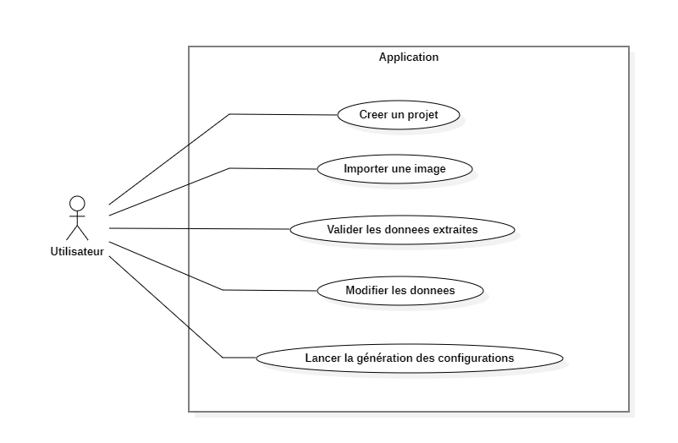
Figure II.1 Diagramme des cas d'utilisation du logiciel

Diagramme de classe
Le diagramme de classe fait partie des diagrammes structurels ou statique et il constitue l’un des pivots essentiels de la modélisation avec UML. En effet, ce diagramme permet de donner la représentation statique du système à développer. Cette représentation est centrée sur les concepts de classe et d’association (Joseph Gabay & David Gabay, 2008)
Une classe est constituée d’attributs et de méthodes.

Classes, méthodes et attributs

Diagramme de composant
La Figure II.1 est la représentation du diagramme des composants.
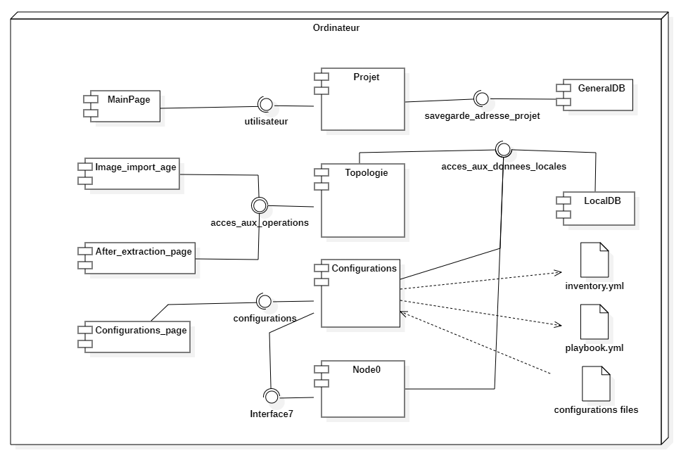
Figure II.2. Diagramme des composants

Diagramme de séquence
Les diagrammes de séquence sont utilisés pour capturer, spécifier et visualiser les interactions du système, en mettant l'accent sur l'ordre temporel des messages échangés (Otero, 2012). Cette représentation peut se réaliser par cas d’utilisation ou User Story en considérant les différents scénarios associés.
- Diagramme de la séquence de création d’un projet
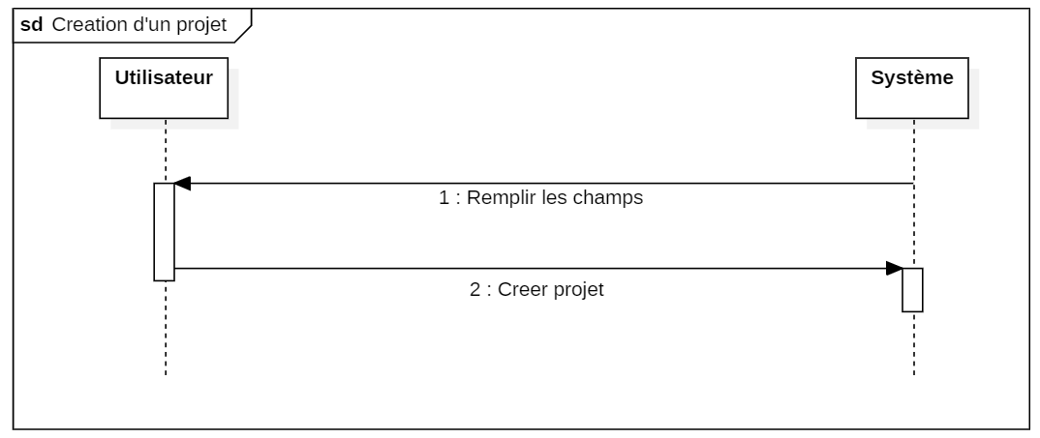
Figure II.3. Diagramme de la séquence de création d'un projet
- Diagramme de la séquence d’importation d’une image
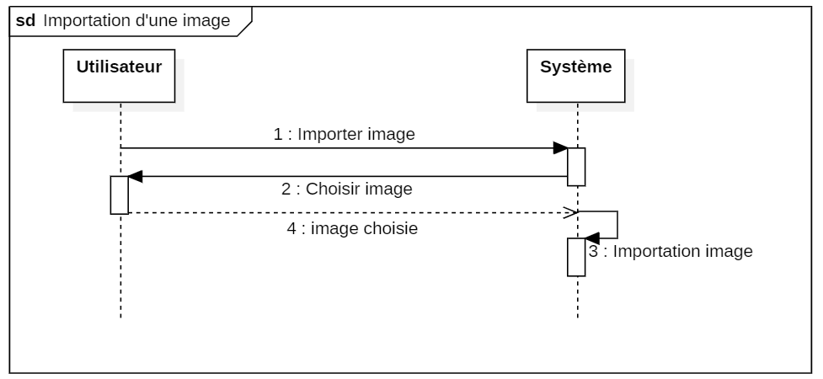
Figure II.4. Diagramme de la séquence d'importation de l'image
- Diagramme de la séquence de validation des données
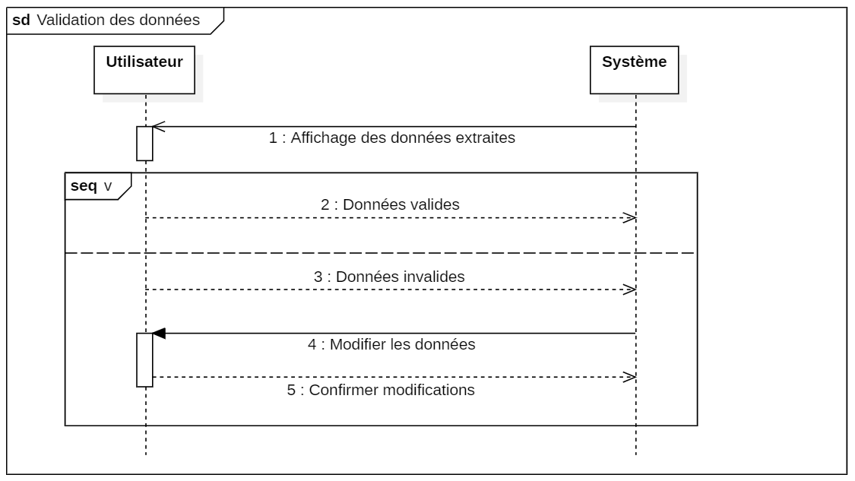
Figure II.5. Diagramme de la séquence de validation des données
- Diagramme de la séquence de génération des configurations

II.4. DESCRIPTION DES MODULES
…

II.5. CHOIX DES TECHNOLOGIES
Sur ce point, nous allons présenter les choix qui ont été faits concernant les différentes technologies nécessaires à la réalisation de notre logiciel.
La réalisation de ce logiciel demande le choix d’un langage de programmation et un éditeur de texte qui seront adaptés à nos besoins. Le logiciel étant conçu à base de classes et de méthodes, le langage de programmation doit pouvoir nous permettre de faire une programmation Orientée Objet. Il doit aussi être un langage assez efficace en termes d’IA et de traitement des données.
Le langage de programmation Python et l’éditeur de code Visual Studio Code, sont que nous avons sélectionné pour ce projet.

VsCode
Parmi les domaines d’utilisation de Visual Studio Code (VsCode), le data science l’IA et le DevOps ont retenu notre intérêt sur cet éditeur de texte.
Etant facile à utiliser et extensible, c’est l’outil parfait pour le développement de logiciels. Par ailleurs, il est aujourd’hui l’éditeur de texte le plus populaire du monde. La Figure II.6 est le logo de l’editeur de code VsCode.
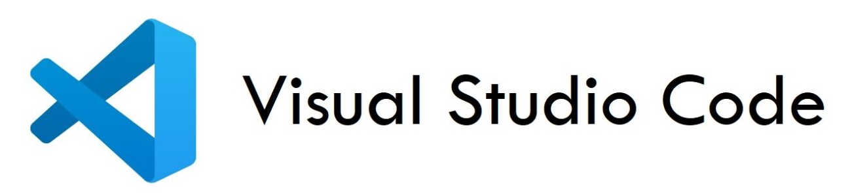
Figure II.6 Logo de l'éditeur de texte Visual Studio Code (VsCode)

PYTHON
Python est un langage de programmation à usage général, interprété, orienté objet et de haut niveau avec une sémantique dynamique. Il dispose de structures de données efficaces de haut niveau et d'une approche simple mais efficace de la programmation orientée objet. C'est l'un des langages de programmation les plus appréciés par les développeurs de logiciels en raison de sa nature interprétée et de sa syntaxe élégante (Loganathan & Jaganmohan, 2016).
Au fil des ans il s’est positionné comme le langage de choix quand il s’agit du Data Science et de l’IA. Notre travail étant principalement tourné vers l’intelligence artificielle, ça a donc été le meilleur choix pour sa réalisation.
La Figure II.7 représente le logo de Python.
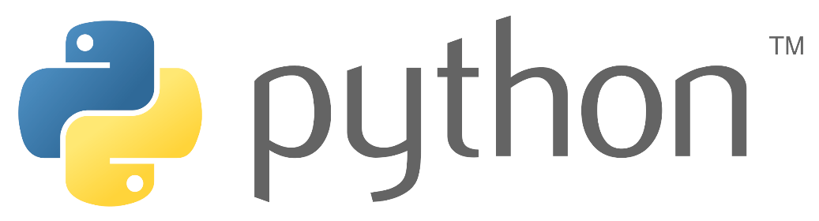
Figure II.7 Logo du langage de programmation Python
En outre, la réalisation d’un logiciel ne se limite pas qu’au choix du langage et de l’éditeur ; il nous faut aussi faire le choix des technologies qui nous permettront, dans la panoplie du langage choisi, de réaliser l’interface graphique de notre logiciel.
Dans toute la panoplie de choix que nous offre Python pour la réalisation des GUI (Graphical User Interface) nous avons choisi de travailler avec Pyside6.
PySide est une extension Python de la boîte à outils GUI multiplateforme Qt, et il fonctionne sur toutes les plates-formes prises en charge par Qt, y compris Windows, Mac OS X et Linux. PySide est sous licence LGPL version 2.1, permettant à la fois le développement de logiciels libres/open source et de logiciels propriétaires (Loganathan & Jaganmohan, 2016).
L'une des raisons qui ont influencé notre choix est l’usage de Qt Designer, dont le logo est représenté à la Figure II.8. Grâce à cet outil, le développement de l’interface graphique se trouve simplifiée de façon exponentiel. Il nous suffit de faire le design de l’interface dans Qt Designer, et le code correspondant est généré automatiquement.
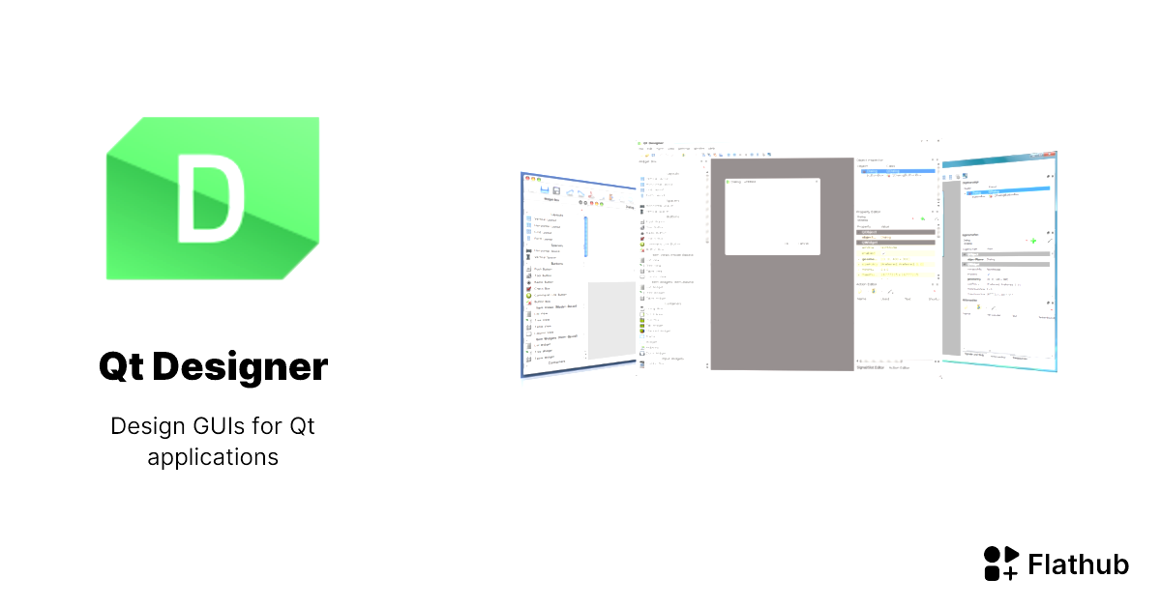
Figure II.8 Logo de Qt Designer

CONCLUSION

REALISATION

II.1. INTRODUCTION

II.2. DESCRIPTION DES ETAPES DE DEVELOPPEMENT
Dans les organisations professionnelles, les approches de développement de systèmes suivent généralement l’un des deux modèles de base : le modèle de cascade (Waterfall model) ou la méthode Agile.
Pour notre projet nous avons choisi d’utiliser la méthode Agile implémentée via le Framework SCRUM.

II.3. Parties Réalisées

Création et Ouverture d’un Projet
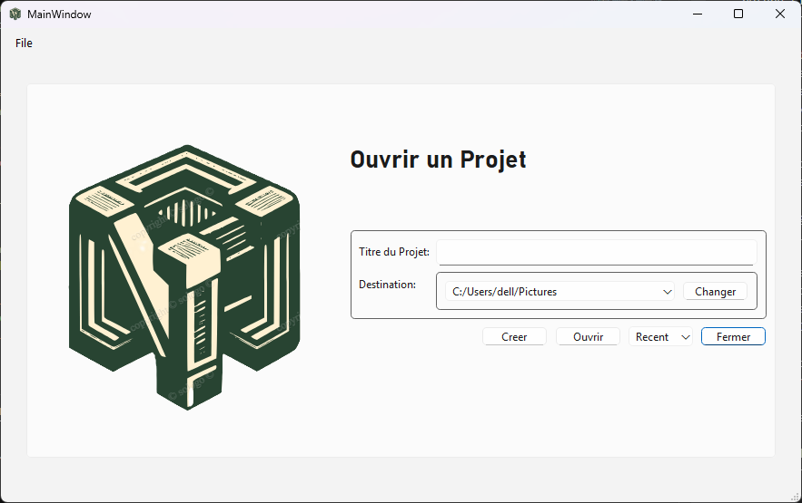

Importation d’une Image
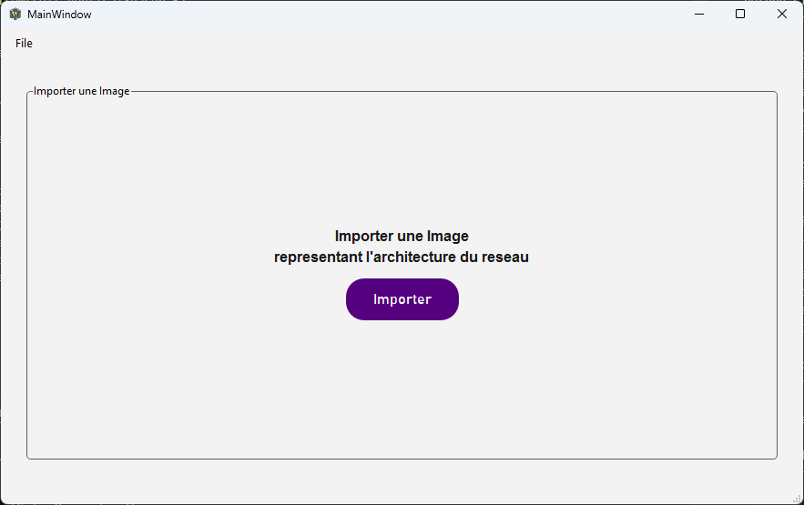

Validation des Données Extraites

Commandes Générées
- Exemples de code (si pertinent)
- Gestion des versions et collaboration

PRESENTATIION ET ANALYSE DES RESULTATS

II.1. INTRODUCTION

CONCLUSION

REFERENCES BIBLIOGRAPHIQUE

ANNEXES

